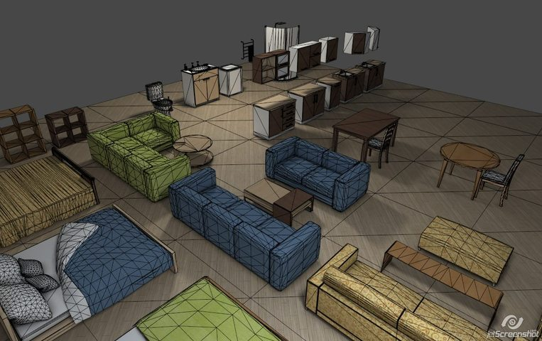Ein Bild, das Text enthält.

Ein Bild, das Text enthält.
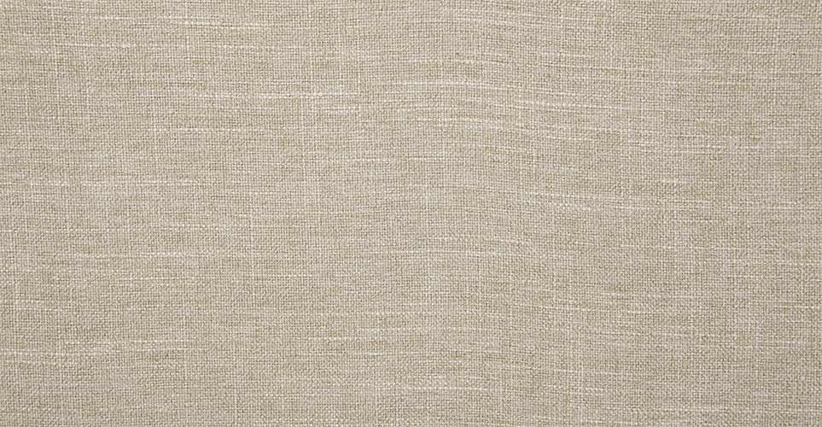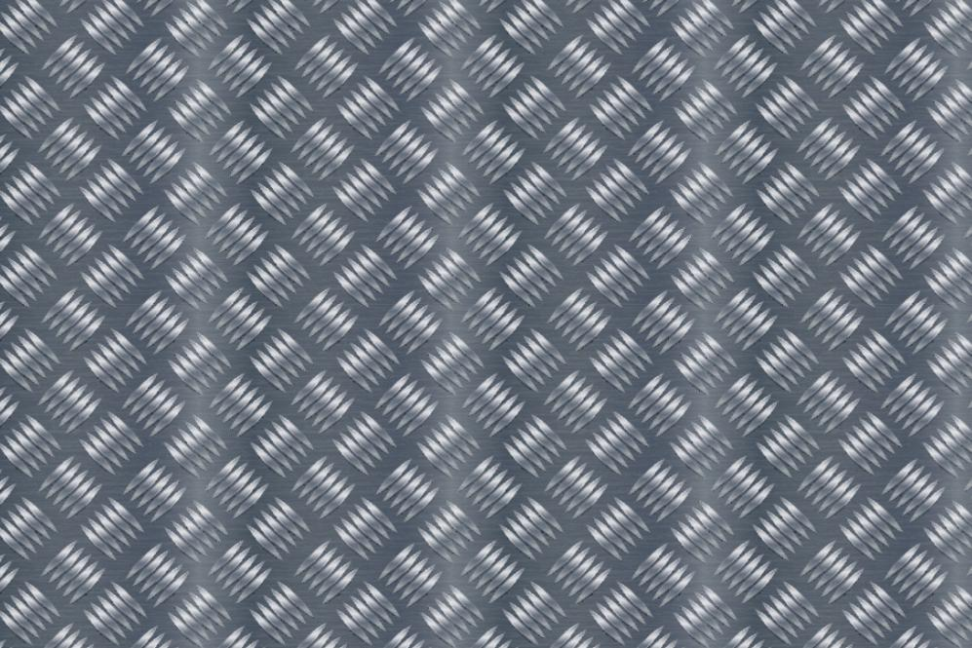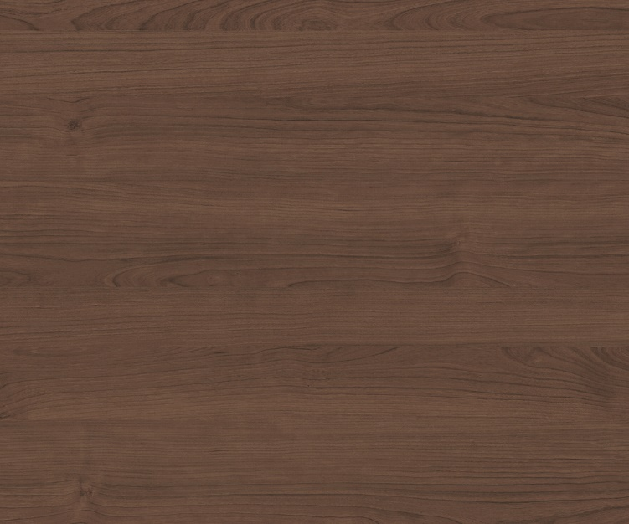Ein Bild, das Gebäude, Gewebe, gefliest enthält.
Ein Bild, das Text, weiß enthält.
Ein Bild, das Text enthält.
